**UNIVERSIDADE VEIGA DE ALMEIDA (UVA)**

**CURSO DE SISTEMAS DE INFORMAÇÃO**

**THIAGO CARDOSO DOS SANTOS RAMOS**

**PROJETO JAVA - CLASSES, OBJETOS E MÉTODOS DE ACESSO**

Rio de Janeiro – Rio de Janeiro

2025

**UNIVERSIDADE VEIGA DE ALMEIDA (UVA)**

**THIAGO CARDOSO DOS SANTOS RAMOS**

**PROJETO JAVA - CLASSES, OBJETOS E MÉTODOS DE ACESSO**

**Projeto Java apresentado como parte da avaliação da disciplina de Programação Orientada a Objetos ministrada pelo professor Luciano de Pinna Vieira**

Rio de Janeiro – Rio de Janeiro

2025

**SUMÁRIO**

1 **INTRODUÇÃO**...............................................................................................................3

2 **DESENVOLVIMENTO**.................................................................................................3

2.1 **Código da Classe Computador.java**........................................................................3

2.2 C**ódigo da Classe TesteComputador.java**...............................................................7

2.3 **Resultados Obtidos**.................................................................................................12

3 **CONCLUSÃO**...............................................................................................................13

4 **REFERÊNCIAS**............................................................................................................14

**1 INTRODUÇÃO**

Este trabalho tem como objetivo aplicar os conceitos de programação orientada a objetos utilizando a linguagem Java. Para isso, foi desenvolvida uma classe modelo denominada Computador e uma aplicação de teste denominada Teste Computador para instanciar e manipular objetos dessa classe. Foram utilizados conceitos como construtores, encapsulamento com getters e setters, bem como interação com o usuário por meio da classe Scanner e controle de fluxo com estruturas de repetição.

**2 DESENVOLVIMENTO**

**2.1 Código da Classe Computador.java**

// Classe modelo Computador

public class Computador {

private String marca;

private String processador;

private int memoriaRAM;

private int armazenamento;

private double preco;

// Construtor default

public Computador() {

this.marca = "Sem Registro";

this.processador = "Sem Registro";

this.memoriaRAM = 0;

this.armazenamento = 0;

this.preco = 0.0;

}

// Construtor com parâmetros

public Computador(String marca, String processador, int memoriaRAM, int armazenamento, double preco) {

this.marca = marca;

this.processador = processador;

this.memoriaRAM = memoriaRAM;

this.armazenamento = armazenamento;

this.preco = preco;

}

// Getters e Setters

public String getMarca() {

return marca;

}

public String getProcessador() {

return processador;

}

public int getMemoriaRAM() {

return memoriaRAM;

}

public int getArmazenamento() {

return armazenamento;

}

public double getPreco() {

return preco;

}

public void setMarca(String marca) {

this.marca = marca;

}

public void setProcessador(String processador) {

this.processador = processador;

}

public void setMemoriaRAM(int memoriaRAM) {

this.memoriaRAM = memoriaRAM;

}

public void setArmazenamento(int armazenamento) {

this.armazenamento = armazenamento;

}

public void setPreco(double preco) {

this.preco = preco;

}

// Atributos do Computador

public void imprimir() {

System.out.println("Marca: " + marca);

System.out.println("Processador: " + processador);

System.out.println("Memória RAM: " + memoriaRAM + "GB");

System.out.println("Armazenamento: " + armazenamento + "GB");

System.out.println("Preço: R$" + preco);

System.out.println("----------------------");

}

}

**2.2 Código da Classe TesteComputador.java**

import java.util.Scanner;

public class TesteComputador {

public static void main(String[] args) {

Scanner scanner = new Scanner(System.in);

int opcao;

do {

// Setter de definição Computador 1 pelo usuário

Computador pc1 = new Computador();

System.out.println("\nDigite os dados para o primeiro computador:\n");

System.out.print("Marca: ");

pc1.setMarca(scanner.nextLine());

System.out.print("Processador: ");

pc1.setProcessador(scanner.nextLine());

System.out.print("Memória RAM (GB): ");

pc1.setMemoriaRAM(scanner.nextInt());

System.out.print("Armazenamento (GB): ");

pc1.setArmazenamento(scanner.nextInt());

System.out.print("Preço: R$");

pc1.setPreco(scanner.nextDouble());

scanner.nextLine();

// Setter de definição Computador 2 pelo usuário

Computador pc2 = new Computador();

System.out.println("\nDigite os dados para o segundo computador:\n");

System.out.print("Marca: ");

pc2.setMarca(scanner.nextLine());

System.out.print("Processador: ");

pc2.setProcessador(scanner.nextLine());

System.out.print("Memória RAM (GB): ");

pc2.setMemoriaRAM(scanner.nextInt());

System.out.print("Armazenamento (GB): ");

pc2.setArmazenamento(scanner.nextInt());

System.out.print("Preço: R$");

pc2.setPreco(scanner.nextDouble());

scanner.nextLine();

// Criação de dois Computadores

System.out.println("\nDigite os dados para o terceiro Computador:\n");

System.out.print("Marca: ");

String marca1 = scanner.nextLine();

System.out.print("Processador: ");

String processador1 = scanner.nextLine();

System.out.print("Memória RAM (GB): ");

int ram1 = scanner.nextInt();

System.out.print("Armazenamento (GB): ");

int armazenamento1 = scanner.nextInt();

System.out.print("Preço: R$");

double preco1 = scanner.nextDouble();

scanner.nextLine();

Computador pc3 = new Computador(marca1, processador1, ram1, armazenamento1, preco1);

System.out.println("\nDigite os dados para o quarto Computador:\n");

System.out.print("Marca: ");

String marca2 = scanner.nextLine();

System.out.print("Processador: ");

String processador2 = scanner.nextLine();

System.out.print("Memória RAM (GB): ");

int ram2 = scanner.nextInt();

System.out.print("Armazenamento (GB): ");

int armazenamento2 = scanner.nextInt();

System.out.print("Preço: R$");

double preco2 = scanner.nextDouble();

scanner.nextLine();

Computador pc4 = new Computador(marca2, processador2, ram2, armazenamento2, preco2);

// Exibição dos atributos de todos os Computadores

System.out.println("\nComputadores cadastrados:\n");

System.out.println("Computador 1:\n");

pc1.imprimir();

System.out.println("Computador 2:\n");

pc2.imprimir();

System.out.println("Computador 3:\n");

pc3.imprimir();

System.out.println("Computador 4:\n");

pc4.imprimir();

// Menu de Escolha

System.out.println("\nO que deseja fazer agora?\n");

System.out.println("Digite 1 para REPETIR");

System.out.println("Digite 2 para ENCERRAR\n");

System.out.print("Seleção: ");

opcao = scanner.nextInt();

scanner.nextLine();

} while (opcao == 1);

System.out.println("\nPrograma Encerrado.");

scanner.close();

}

}

**2.3 Resultados Obtidos**

Abaixo segue um exemplo de saída obtida após a execução da aplicação no console:

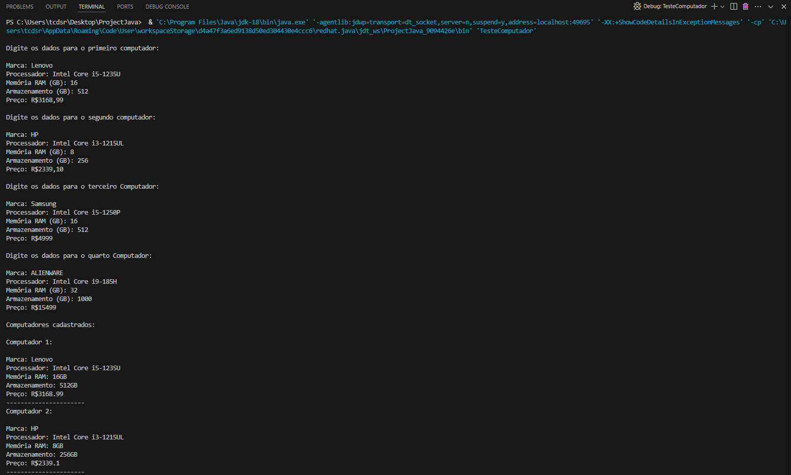

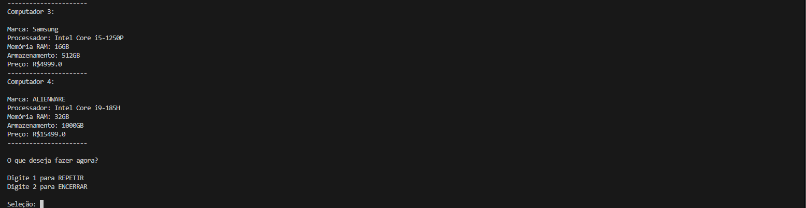

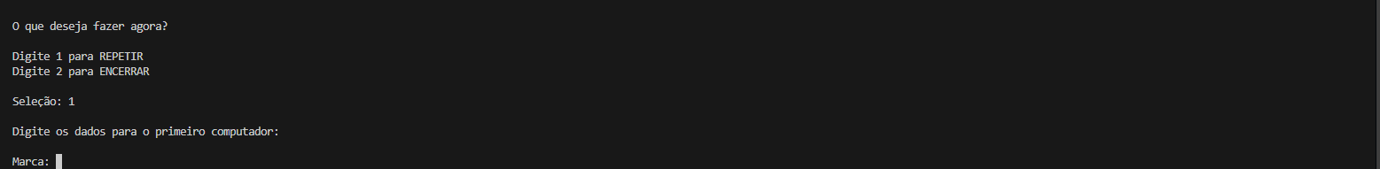

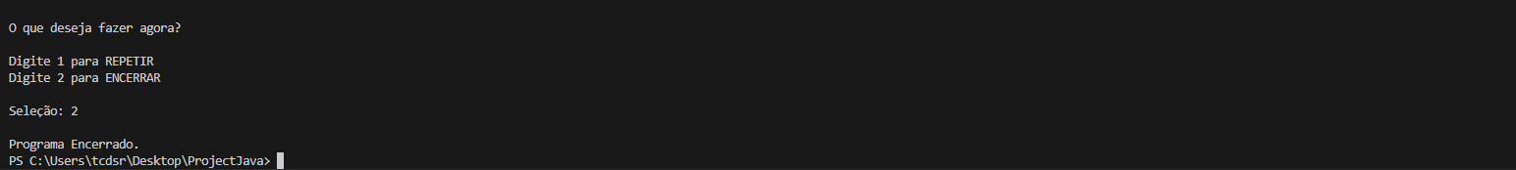

**3 CONCLUSÃO**

A atividade permitiu exercitar os principais conceitos da programação orientada a objetos em Java, como encapsulamento, criação e uso de métodos, e a distinção entre construtores default e parametrizados. Além disso, o uso de interação com o usuário fortaleceu a lógica de controle de fluxo e entrada de dados.

**4 REFERÊNCIAS**

DEITEL, H. M.; DEITEL, P. J. Java: como programar. 10. ed. São Paulo: Pearson, 2016.

ORACLE. Documentação oficial do Java. Disponível em: <<https://docs.oracle.com/en/java/javase/24/>>. Acesso em: 20/03/2025.

ORACLE. Java Language Changes by Release. Disponível em: <<https://docs.oracle.com/en/java/javase/24/language/java-language-changes-release.html#GUID-6459681C-6881-45D8-B0DB-395D1BD6DB9B>>. Acesso em: 20/03/2025.

ORACLE. Java Platform, Standard Edition & Java Development Kit. Disponível em: <<https://docs.oracle.com/en/java/javase/24/docs/api/index.html>>. Acesso em: 20/03/2025.

ORACLE. JAR File Specification. Disponível em: <<https://docs.oracle.com/en/java/javase/24/docs/specs/jar/jar.html>>. Acesso em: 19/03/2025.

ORACLE. The Java Tutorials. Disponível em: <<https://docs.oracle.com/javase/tutorial/tutorialLearningPaths.html>>. Acesso em: 19/03/2025.

Material didático da disciplina.